GUÍA RESUMEN UNIDAD 1
Guía n° 3. Unidad 1. Evolución y Biodiversidad.
Asignatura: Ciencias Naturales

Nombre: |  | Curso: | I° MEDIO | Fecha

INSTRUCCIONES:
FAVOR LEER LAS INSTRUCCIONES

-Leer los contenidos que se presentan a continuación. Analizar y responder cada una de las preguntas que aparecen sobre el tema de la evolución y la biodiversidad. El contenido que deben utilizar para realizar dicha actividad, se encuentra a partir del Ítem II.

-Si presenta cualquier duda o consulta, escribir al correo angellyn.cardenas@elar.cl

-Criterios a evaluar: respuestas a lo solicitado, uso de colores e imágenes, ortografía y redacción, entre otros.

-La guía se debe responder en el cuaderno de la asignatura, que después será revisado para asignar una calificación. Debe escribir con lápiz pasta.

-Es importante ser responsables y cumplir con las actividades asignadas.

Objetivo: Analizar las causas que dan origen a la biodiversidad.
Contenidos: -La evolución causa la biodiversidad
-Evidencias de la evolución de los seres vivos
-Los Fósiles

ITEM I.- PRESENTACIÓN DEL CONTENIDO

Los Fósiles.

Los fósiles son restos orgánicos de organismos extintos que han quedado conservados adheridos, principalmente, a rocas sedimentarias. También se consideran fósiles a las propias señales de actividad de los seres vivos. Tradicionalmente, se ha establecido la cifra de 10.000 años como la edad que debe tener un fósil para que sea considerado como tal, argumentando que ese es el tiempo que tarda un organismo en fosilizarse de manera completa después de muerto. Hoy en día esa cifra es algo más variable ya que se tienen en cuenta otros factores como la naturaleza del organismo o en el medio en el que murió.

Del estudio de fósiles en todos sus aspectos (morfología, procedencia, distribución, etc.) se encarga la Paleontología, aunque para otras ramas de la ciencia como la Geología o la Biología son también de gran importancia. La fosilización requiere una serie de cambios físico-químicos en la estructura del organismo. Este proceso es un hecho extraordinariamente inusual, ya que la mayoría de individuos tienden a descomponerse de manera rápida tras su muerte o son ingeridos por animales.

ITEM II.- PRÁCTICA GUIADA

En el siguiente contenido, encontrará la información necesaria para realizar la actividad indicada en el ítem III.

La evolución causa la biodiversidad
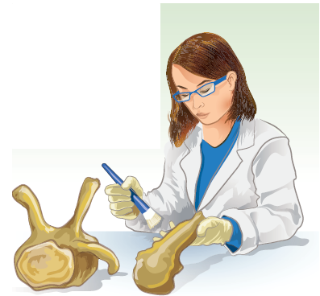
Hoy es un hecho aceptado que la evolución es la causa de la diversidad de los organismos vivientes y extintos. Todas las formas de vida que habitan la Tierra derivan de organismos unicelulares que, a través de numerosas generaciones, han dado origen a diversas especies, algunas de las cuales ya se extinguieron, como los dinosaurios. Te parece difícil de creer? Entonces te invitamos a conocer las evidencias que prueban la existencia del proceso evolutivo.
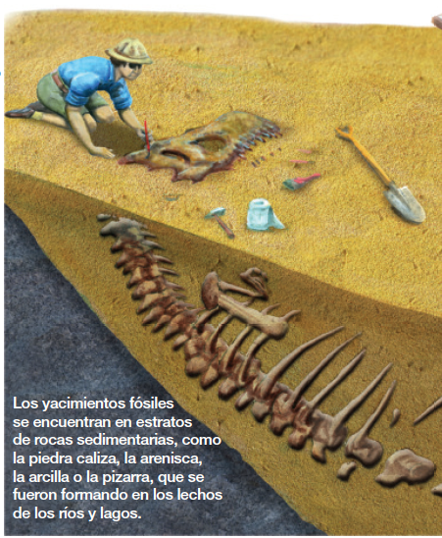
Evidencias de la evolución de los seres vivos
El evolucionismo cuenta con solidas evidencias aportadas por diferentes disciplinas, como la paleontología, la biogeografía, la anatomía comparada y la embriología y la biología molecular.

Evidencias paleontológicas: el registro fósil.
Muchas veces escuchamos que en algún lugar de nuestro planeta ha aparecido algún hueso fósil y hasta un gran mamut conservado en hielo. Estos testimonios de la vida que existió en el pasado son los fósiles. La paleontología es una ciencia que estudia e investiga los fósiles. Un fósil es cualquier resto o evidencia de un organismo que vivió en épocas geológicas pasadas y se ha conservado de alguna forma. El estudio de los fósiles ha permitido inferir los cambios de la biodiversidad a lo largo del tiempo.
¿Qué son los fósiles?
Se denomina fósil a toda evidencia de la vida en el pasado presente en las rocas de la corteza terrestre y que posean una antigüedad superior a 5.000 años. La palabra fósil viene del latín fossilis y quiere decir: “lo que se obtiene excavando”. Se pueden encontrar restos de seres vivos o partes de ellos, así como indicios de vida (trazas o icnofósiles). Generalmente fosilizan las partes duras o mineralizadas de los organismos; como conchillas de caracoles, caparazones de artrópodos, espículas de esponjas, esqueleto de vertebrados o de estrellas de mar etc. Las partes blandas se desintegran y descomponen rápidamente, y difícilmente fosilizan.

¿Cómo se forman los fósiles?
Es el resultado de un conjunto de transformaciones que se producen en los restos de los organismos, o a partir de alguna evidencia de vida. El contacto con el aire, la lluvia, el viento y los organismos descomponedores facilitan la degradación de los organismos muertos; cuanto más rápido se entierren, más posibilidades habrá que se formen fósiles a partir de ellos.

¿Qué son las trazas o icnofósiles?
Son señales o indicios de la existencia de un ser vivo en el pasado: huellas, coprolitos, cuevas o nidos, huevos, etc.

¿Qué información nos brindan los fósiles?
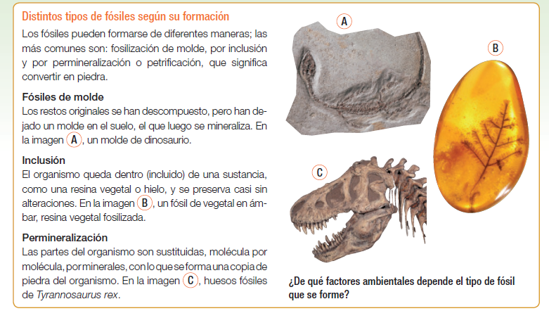
Los fósiles hallados por los paleontólogos son utilizados para conocer la vida y las condiciones ambientales del pasado. A partir de esta información se puede reconstruir la historia de la vida en la Tierra y las relaciones evolutivas de los diferentes grupos de seres vivos. Los denominados fósiles guías se utilizan para determinar la edad geológica relativa de los estratos rocosos; conociendo la antigüedad de un fósil determinado, su presencia en una roca indica la edad relativa de la misma.

Estudio y formación de fósiles
Los paleontólogos hacen excavaciones en los yacimientos de fósiles para encontrarlos y desenterrarlos. Luego, en el laboratorio, les realizan pruebas químicas que sirven para averiguar su antigüedad. También los comparan con otros fósiles para identificar a que organismo pertenecieron. Como la mayoría de los fósiles no están completos, antes de armarlos se reconstruyen las partes que faltan, como si fueran las piezas perdidas de un rompecabezas.

Yacimientos de fósiles
La mayoría de los hallazgos de fósiles se producen en regiones conocidas como badlands, caracterizadas por ser áridas, muy erosionadas y con abundantes piedras sedimentarias. Por ejemplo, el canon del Colorado, en los Estados Unidos, la Patagonia y el desierto de Gobi en Mongolia y la China.
¿Cómo se fosilizaron los huesos de dinosaurios?
Durante el proceso de sedimentación, los restos de algunos dinosaurios quedaron atrapados entre las capas de sedimentos y se transformaron en fósiles por per mineralización. Por eso, sus fósiles suelen encontrarse en estratos de sedimentos que contienen rocas sedimentarias, como la caliza.
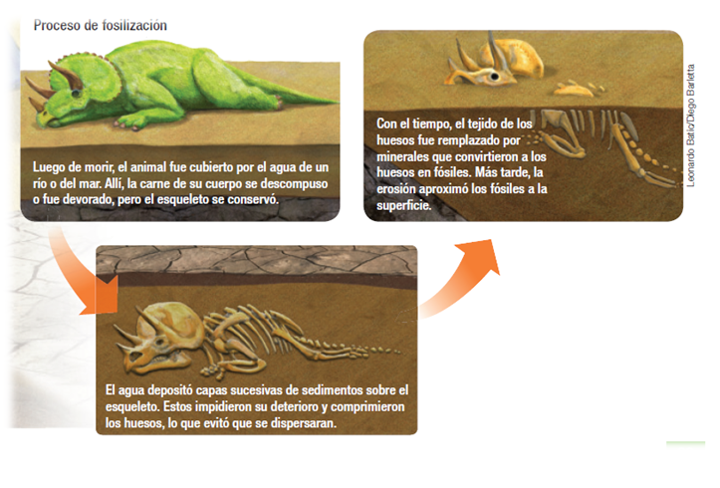

ITEM III.- PRÁCTICA AUTÓNOMA Y PRODUCTO

A partir de los contenidos anteriores, responde las siguientes preguntas basadas en la evolución y biodiversidad.
- ¿Cuál es la causa que da origen de la biodiversidad?

- ¿Qué es un fósil y cuál es el origen de la palabra?

- ¿Quiénes son los encargados de estudiar los fósiles y que métodos utilizan para realizarlo?

- ¿Dónde se encuentran los yacimientos fósiles y cómo están compuestos?

- ¿Por qué son importantes los fósiles y que información podemos obtener de ellos?

- Explica y dibuja los tipos de fósiles, según su formación.

- ¿De qué factores ambientales depende el tipo de fósil que se forme?

- Explica y dibuja el proceso de fosilización de los dinosaurios

